Leserkontakt: | Pressekontakt:
congatec AG | PRismaPR
Christian Eder | Bettina Lerchenmüller
Telefon: +49-991-2700-0 | Telefon: +49-8106-24 72 33
info@congatec.com  www.congatec.com | info@prismapr.com  www.prismapr.com

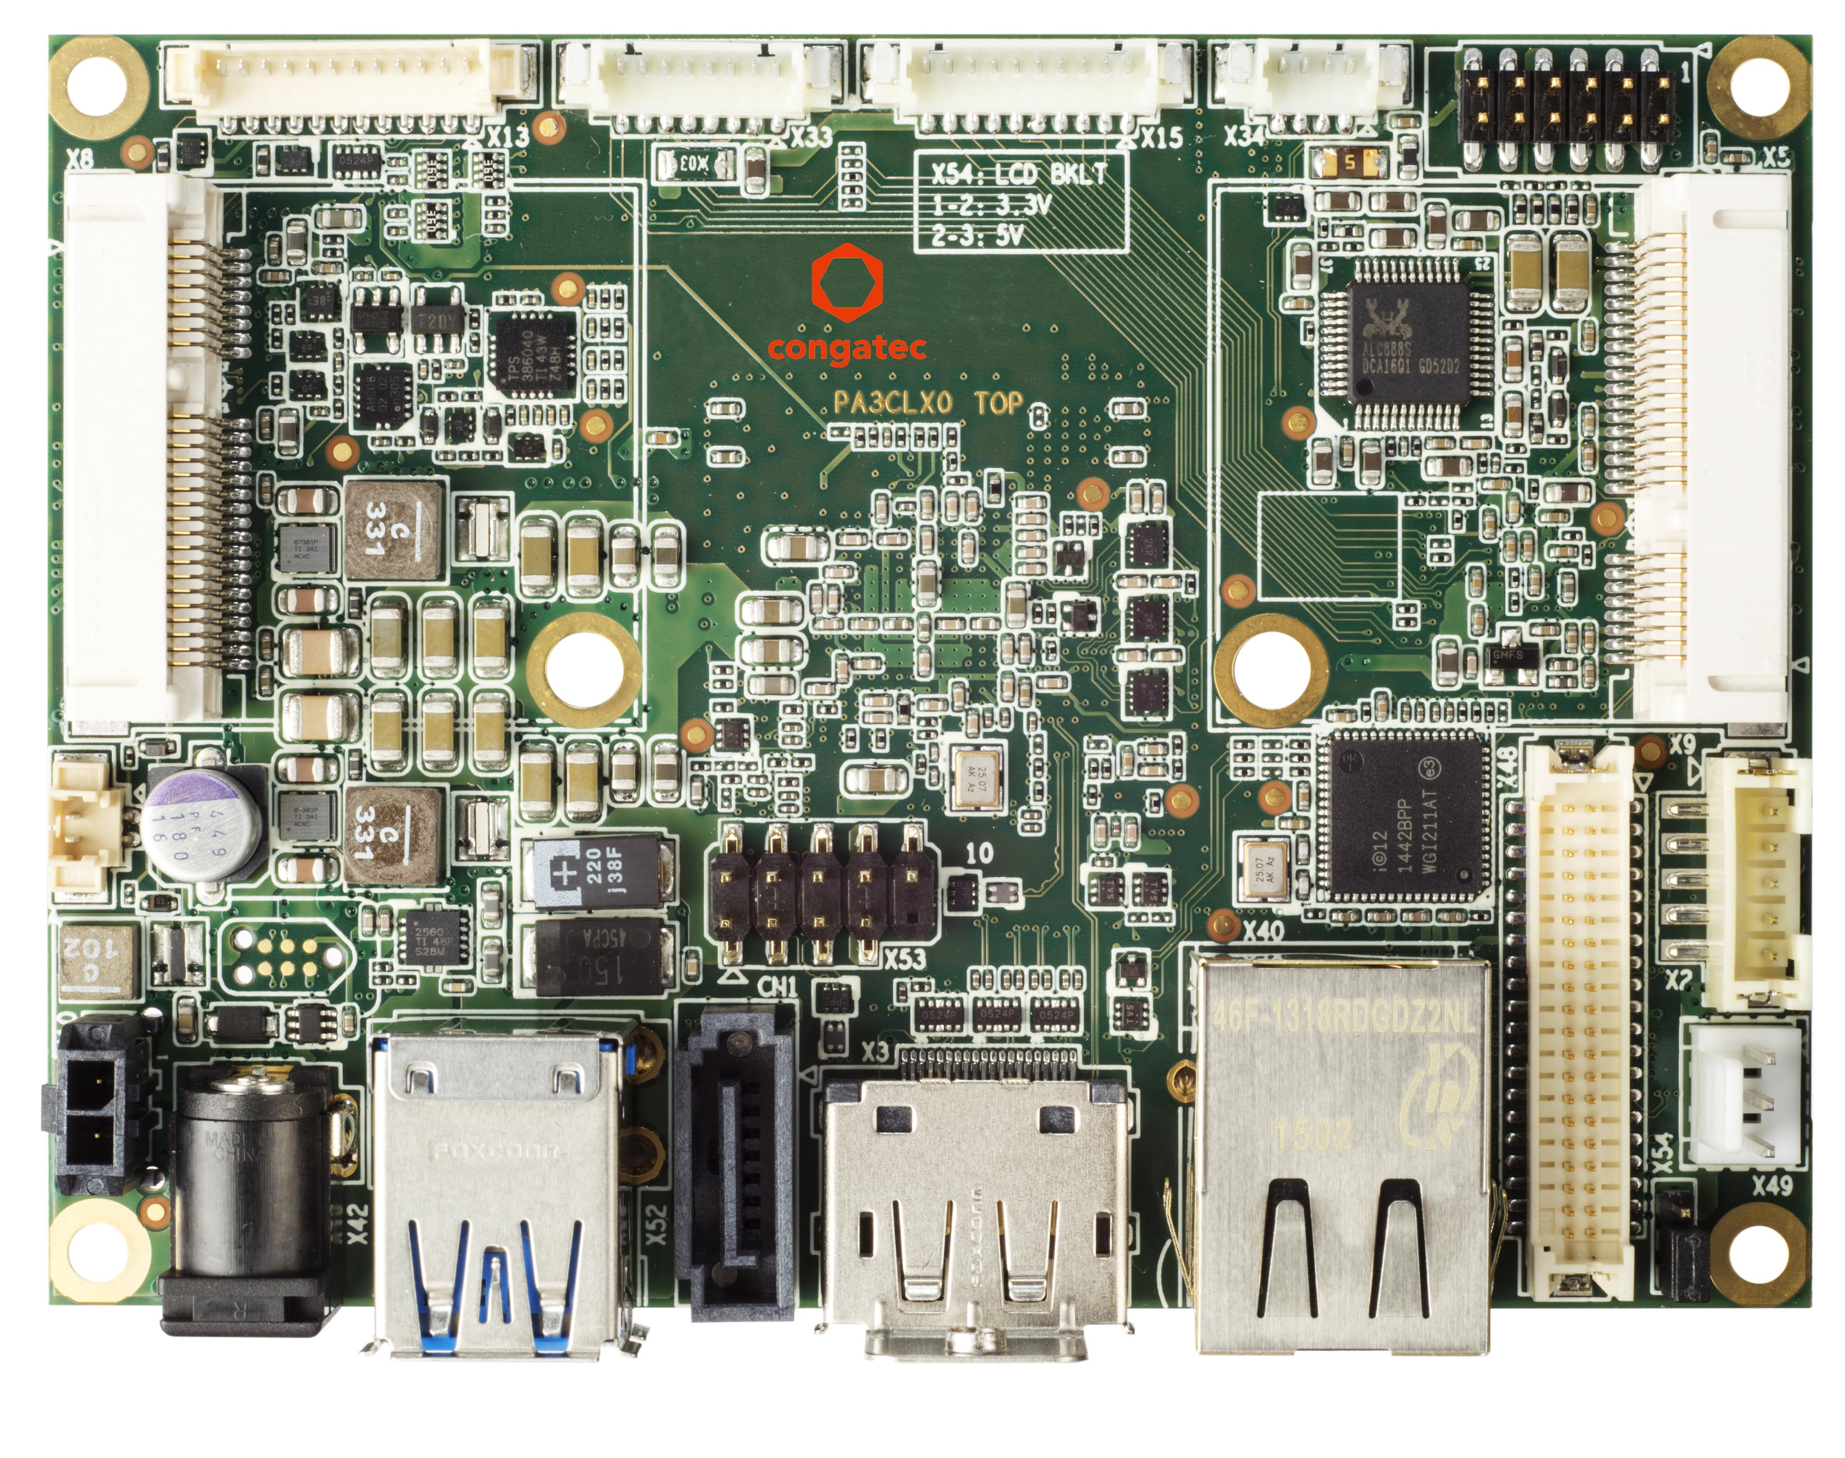

Besuchen Sie uns auf der embedded world
in Nürnberg, Halle 1, Stand 358

Text und Foto verfügbar: http://www.congatec.com/presse

Pressemitteilung 04/2015
Kompakt und komplett –
congatec‘s pico-ITX Single Board Computer
Industrieller Single Board Computer auf Basis der Intel® Atom™ E3800 Prozessorserie (Code Name Bay Trail)
embedded world, Nürnberg, 24. Februar 2015 * * * Die congatec AG, führendes Technologie- und EDM-Service Unternehmen für Embedded Computermodule und Single Board Computer (SBC), erweitert sein erfolgreiches Produktangebot mit dem SBC Formfaktor pico-ITX auf Basis der Intel® Atom™ E3800 Prozessorserie.
Die Industrie 4.0 sorgt für eine Neuorganisation der Infrastruktur. Gefragt sind dabei kompakte und gleichzeitig zuverlässige Industrierechner wie auf dem Formfaktor pico-ITX basierende, die nicht nur ihre Aufgaben verlässlich erledigen sondern auch die Verbindungen von Feld- bis Leitebene übernehmen können. Durch die kompakte Bauweise von nur 70x102mm Grundfläche ist das pico-ITX in Systemen vielfältig einsetzbar. Echtzeitfähigkeit und Unterstützung verschiedenster Betriebssysteme ermöglichen einen Einsatz auch bei anspruchsvolleren industriellen Anwendungen wie z.B. Maschinenbau oder Automatisierungs- und Steuerungstechnik. Die Intel® Atom™ E3800 Prozessoren eignen sich zudem für den Einsatz im erweiterten industriellen Temperaturbereich. Durch den geringen Stromverbrauch mit einer TDP von nur 5 bis 10 W empfehlen sich die Bay Trail Ein-Chip-Lösungen besonders für passiv gekühlte und gekapselte Systeme, die auch im rauen Umfeld eingesetzt werden können. Wer keine Hochleistungsgrafik mit umfangreichen 3D-Fähigkeiten benötigt und mit maximal 2 unabhängigen Displays mit Full-HD Auflösung auskommt, findet mit dem pico-ITX von congatec eine robuste und kostengünstige Lösung. Typische Anwendungen sind Steuerungsaufgaben bei großen Maschinen mit dezentraler, verteilter Intelligenz, Roboter, alle Arten von intelligenten Mess- und Analysegeräten sowie hoch leistungsfähige IoT-Rechner mit geringem Energieverbrauch.
Mit dem conga-PA3 hat congatec einen leistungsfähigen und äußerst stromsparenden Single Board Computer mit Embedded-Qualitäten herausgebracht. Der weit verbreitete und überaus kompakte pico-ITX Formfaktor ermöglicht hohe Stückzahlen und dadurch günstige Preise. Der Kunde erhält eine robuste, mindestens sieben Jahre verfügbare SBC Lösung, welche sogar für den harten 24/7-Betrieb geeignet ist. Optional sind Versionen für das conga-PA3 im erweiterten industriellen Temperaturbereich von -40 bis +85°C erhältlich.
Derzeit gibt es zwei Konfigurationen mit dem Intel Atom E3826 Dual Core und dem Intel Atom E3845 Quad Core. Beide Prozessoren gehören zur 64 Bit Intel Bay Trail Familie und sind vollwertige Systems-on-Chip (SoC), die sich nicht nur durch hohe Effizienz, sondern auch durch ein sehr gutes Preis-/Leistungsverhältnis auszeichnen. Weitere CPUs sind bei entsprechenden Stückzahlen einfach als kundenspezifische Varianten realisierbar.
Die im SoC integrierte Intel Gen7 HD-Grafik unterstützt jeweils zwei voneinander unabhängige Displays in Full HD Auflösung (LVDS 2x24bit über einen internen Stecker und DP++, sowie HDMI1.4 über einen Adapterstecker des I/O-Panels). Von der Hardware unterstützt bzw. direkt beschleunigt werden DirectX 11.1, OpenGL 3.2 und OpenCL 1.2. Der RAM Speicher ist jeweils fest verlötet und je nach Prozessor sind insgesamt bis zu 4GB DDR3L-1666 MT/s einsetzbar. Auf dem I/O Panel finden sich ferner noch zwei USB2.0 Anschlüsse, eine RJ-45 Buchse für 10/100/1000 GB Ethernet und ein 12V DC Stromversorgungsanschluss.
Intern finden sich noch ein weiterer USB2.0 Port, ein USB3.0 Superspeed Port, ein Stecker für Backlight und LVDS, Lüftersteuerung, HDA Audio, zwei serielle Schnittstellen (RS232, RS232/485/422), ein SATA-Anschluss, ein half-size mSata/miniPCIe Sockel, sowie ein weiterer halfsize miniPCIe.
Diverse Schnittstellen wie ACPI 5.0, I2C Bus und LPC Bus über den Feature Connector erlauben die einfache Integration von Legacy I/Os. Echtzeituhr (RTC) und Intel High Definition Audio runden das Funktionsangebot ab.

Folgende Prozessorvarianten sind verfügbar:
Processor | Cores | Cache [MB] | Clock [GHz] | TDP [W]
Intel® Atom® E3845 | 4 | 2 | 1,91 | 10,0
Intel® Atom® E3826 | 2 | 1 | 1,46 | 7,0

Über die congatec AG
Die congatec AG mit Sitz in Deggendorf ist ein führender Anbieter von industriellen Computermodulen auf den Standard-Formfaktoren Qseven, COM Express, XTX und ETX, sowie für Single Board Computer und EDM-Services. Die Produkte und Dienstleistungen des innovativen Unternehmens sind branchenunabhängig und werden z.B. in der Industrie-Automatisierung, der Medizintechnik, von Automobil-Zulieferern sowie in der Luftfahrt oder im Transportwesen eingesetzt. Wesentliches Kern-Know-How sind besondere, erweiterte BIOS- und Treiberunterstützung und umfangreiche Board Support Packages. Die Kunden werden ab der Design-In Phase durch umfassendes Product Lifecycle Management betreut. Die Fertigung der Produkte erfolgt bei spezialisierten Dienstleistern nach modernsten Qualitätsstandards. congatec beschäftigt zurzeit 177 Mitarbeiter und unterhält Niederlassungen in Taiwan, Japan, China, USA, Australien und Tschechien. Weitere Informationen finden Sie unter www.congatec.de oder bei Facebook, Twitter und YouTube.
* * *
Intel und Intel Core sind eingetragene Warenzeichen der Intel Corporation in den USA und anderen Ländern.

